Муниципальное учреждение
«Управление дошкольного образования» исполнительного комитета Нижнекамского муниципального района Республики Татарстан

Утверждено:
На педагогическом совете МБДОУ №57
Протокол №__ от «__» _____ 2015г.
Заведующий МБДОУ №57
____________ /Лотфуллина А.Х./

Согласовано:
Гл. мед. сестра МБУ УДО
Э.М. Горшкова _________
от «___» __________2015г.

ПРОГРАММА
Оздоровления «Крепыш»
Муниципального дошкольного образовательного учреждения «Детский сад комбинированного вида с группами для детей с нарушениями речи №57»

Составили:
Ст. воспитатель _________ Галеева Э.Р.
Ст. м/с______________ Нургалеева Г.И.

Республика Татарстан
Г. Нижнекамск, 2015г.

Программа оздоровления детей
Полноценное физическое развитие и здоровье ребенка – это основа формирования личности.
Здоровье детей зависит не только от физических особенностей, но и от уровня развития здравоохранения, образования, санитарной грамотности. Здоровье ребенка должно оцениваться в единстве с окружающей средой и адаптационными возможностями организма. Поэтому в центре работы по полноценному физическому развитию и укреплению здоровья детей должны находиться семья ребенка и дошкольное учреждение.
Сохранение и укрепление здоровья детей – основная цель работы любого дошкольного учреждения. Коллектив нашего детского сада уделяет большое внимание укреплению здоровья и физическому развитию своих воспитанников и ставит перед собой следующие цели и задачи.

Цели:
- Формирование у детей первоначальных основ по сохранению и укреплению здоровья.
- Повышение уровня компетентности воспитателей и родителей по формированию здорового образа жизни.
- Укрепление связи взаимодействия детского сада и семьи.
- Воспитывать внимательное заботливое отношение к окружающим, желание им помогать.
- Формировать жизненно необходимые двигательные умения и навыки ребенка в соответствии с его индивидуальными способностями .
- Создать условия для творческого самовыражения ребенка.
- Использовать разнообразные формы организации физической активности для детей.

Задачи:
- Воспитывать внимательное заботливое отношение к окружающим, желание им помогать.
- Формировать жизненно необходимые двигательные умения и навыки ребенка в соответствии с его индивидуальными способностями.
- Создать условия для творческого самовыражения ребенка.
- Использовать разнообразные формы организации физической активности для детей.
- Формировать элементарные представления о полезности и целесообразности физической активности и личной гигиены.
- Охрана и укрепление здоровья детей.

Основные направления оздоровительной работы:

Профилактическое:
- Обеспечение и организация благоприятного и безболезненного течения адаптации детей к условиям детского сада.
- Организация и надлежащее выполнение санитарно-гигиенического режима.
- Решение оздоровительных задач всеми средствами физического воспитания.
- Предупреждение острых заболеваний и психологического дискомфорта методами неспецифической медико-психолого-педагогической профилактики.
- Проведение специальных мер по предупреждению травматизма.

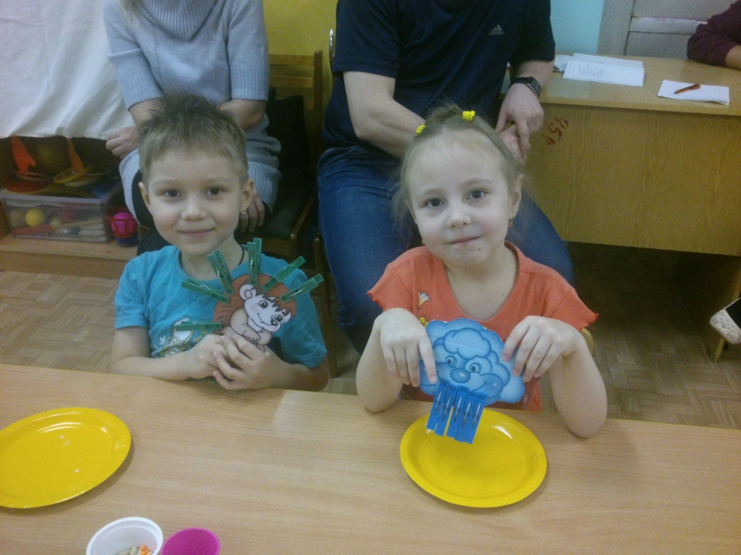

Организационное:
- Организация здоровье-сберегающей развивающей среды ДОУ
- Определение показателей физического развитию, двигательной активности и подготовленности критериев здоровья детей дошкольного возраста методами комплексной диагностики.
- Составление индивидуальных планов оздоровления.
- Систематическое повышение квалификации педагогических и медицинских кадров.
- Изучение передового педагогического, медицинского и психолого-педагогического опыта по оздоровлению детей.

Лечебное:
- Противорецидивная профилактика хронических заболеваний.
- Профилактическое лечение тубинфицированных детей.
- Оказание скорой медицинской помощи при неотложных состояниях
- Физкультурно-оздоровительные работы.
- Профилактика эндемического зоба – йодомарин.
- Профилактика анемии – «С» - витаминизация III бл.

В своей работе коллектив руководствуется нормативно-правовыми документами:
- Конвекция ООН «О защите прав ребенка»
- Закон РФ от 20.07.00 ст.12, ст.7 «Об основных гарантиях прав ребенка РФ»
- Закон о физической культуре и спорте РФ ст.14 п. 2,3,4.
- Санитарные нормы и правила Сан Пин 2.4.1.3049-13 от 15.05.2013 г.
- Приказ министерства образования России.
- Устав ДОУ
- Письмо о практическом применении систем диагностики.
- Программа воспитания и обучения в детском саду М.А, Васильевой.
- «Закон об образовании РФ и РТ»
- «Закон о здравоохранении»

Ожидаемые результаты:
- Разработка и внедрение эффективной комплексной системы формирования здоровья детей.
- Обоснование и внедрение в деятельность ДОУ системы неспецифической профилактики с целью снижения респираторных заболеваний.
- Осознание взрослыми и детьми понятия «Здоровье» и влияние образа жизни на состояние здоровья.
- Овладение навыками самооздоравливания.
- Снижение уровня заболеваемости.

Объекты программы:
- Дети ДОУ
- Семьи детей, посещающих ДОУ.
- Педагогический коллектив.

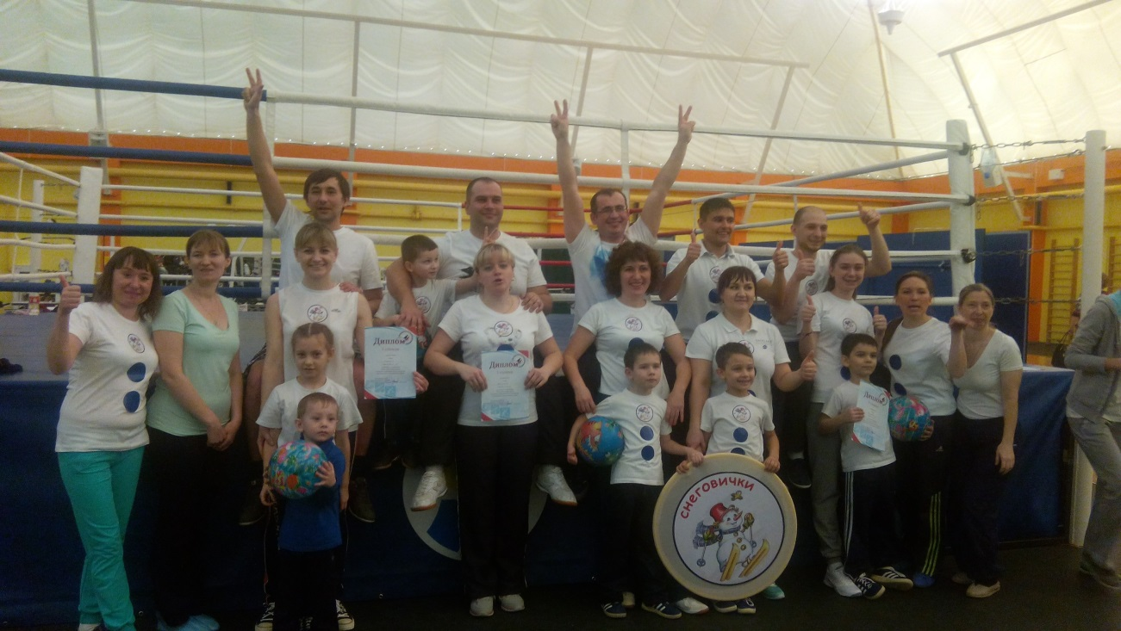

Направление работы по комплексному оздоровлению детей включает в себя:

Первое - комплексная диагностика и исследование состояния здоровья детей узкими специалистами:
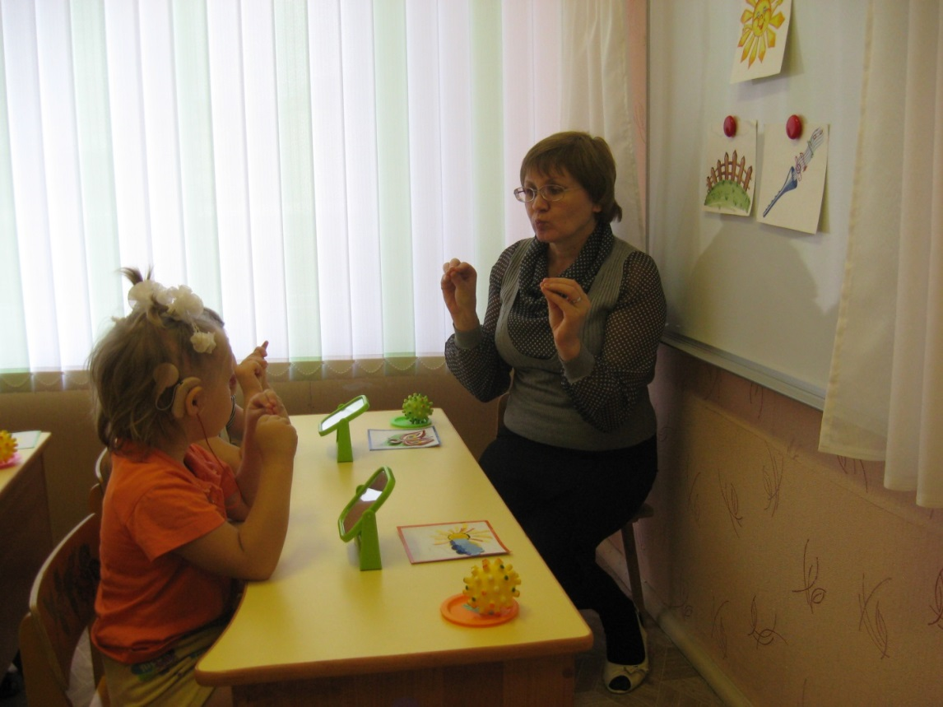

- оценка состояния здоровья детей на основании текущих наблюдений по итогам профилактических осмотров, осмотров узкими специалистами;
- выявление нарушений в развития речи нашими учителями-логопедами;
- осмотр детей специалистами детской поликлиники;
- регулярный осмотр детей медицинским персоналом ДОУ;
- диагностика развития детей специалиста центра диагностики и консультирования;
- выявление нарушений двигательной активности, координации движений в беседах с родителями и непосредственно на занятиях в детском саду;
- диагностирование общей физ.подготовленности детей в начале и конце учебного года по нормативам.

Второе - рациональная организация двигательной деятельности детей: физкультурные занятия (два занятия в неделю в физкультурном зале и одно занятие на свежем воздухе):

- традиционные;
- тренировочные;
- занятия-соревнования;
- интегрированные с другими видами деятельности;
- праздники и развлечения;
- игровые;
- сюжетные;
- занятия с использованием тренажеров;
- гимнастика после сна;
- ежедневный режим прогулок - 3-4 часа;
- обеспечение двигательной активности детей атрибутами и пособиями;
- создание необходимой развивающей среды;
- строгое соблюдение двигательного режима и режима дня;
- проведение утренней гимнастики, физкультминуток, игры с движениями в свободной деятельности;
- музыкальные занятия;
- занятия по формированию здорового образа жизни.

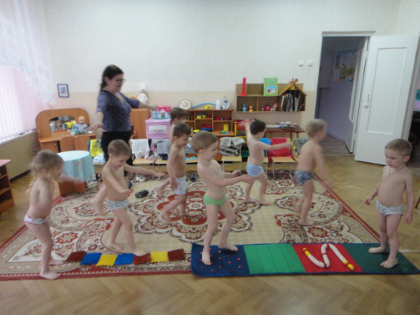
Третье - система закаливания:

- точечный массж, под руководством воспитателя;
- воздушно-контрастное;
- босохождение;
- бодрящая гимнастика после сна;
- воздушные ванны в облегченной одежде;
- гимнастика на свежем воздухе все возрастные группы в теплый период года, старшие и подготовительные группы — в течение всего года.

Четвертое — лечебно-профилактическая работа:
- соблюдение санитарно-эпидемических правил и норм;
- организация и контроль профилактической и текущей дезинфекции;
- антропометрия;
- постоянный контроль осанки;
- контроль за нагрузками для детей, находящихся на диспансерном учете по поводу сопутствующих заболеваний для переболевших детей;
- подбор мебели в соответствии с ростом детей;
- контроль проведения занятия по физическому воспитанию;
- профилактический прием иммуномодуляторов: - элеутерококка, оксолиновой мази для носа;
- сбалансированное питание;
- вакцинация;
- потребление фитонцидов (чеснока и лука);
- употребление фторированного молока;
- употребление соков и фруктов (второй завтрак);
- установка комплексной очистки воды на пищеблоке детского сада;
- использование ионизатора воздуха;
- ингаляции;
- кварцевание групп;
- прием поливитаминов;

Пятое - реабилитация и коррекционная работа:
- реабилитация детей, перенесших простудные заболевания дыхательных путей (щадящий режим, расчет физических нагрузок);
- индивидуальная работа с детьми, отстающими в основных видах движений;
- коррекция психоэмоциональной сферы;
- упражнения и игры профилактического и коррекционного характера, рекомендованные для ДОУ;
- индивидуальная работа в спортзале и на прогулке, проводимая инструктором по физической культуре;
- индивидуальная работа в группе и на прогулке, проводимая воспитателями групп.
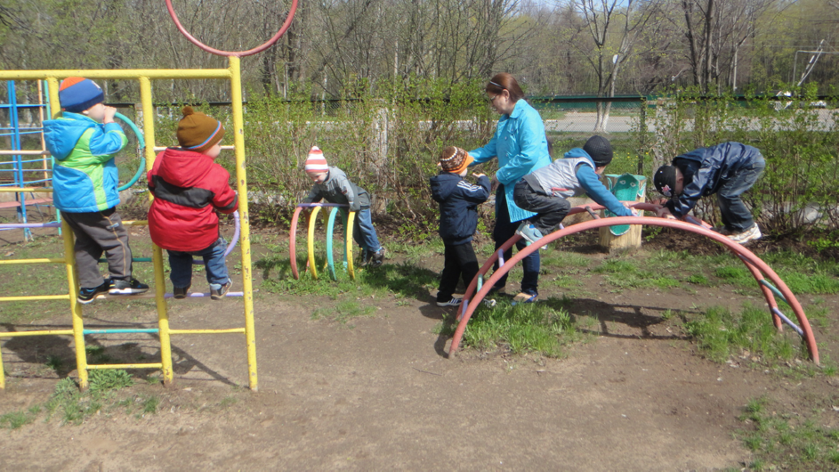

Шестое - консультативно-информационная работа:
Совместная работа детского сада и родителей по формированию личности ребенка с первых лет его жизни имеет глубокое общественное значение.
Дети, попадая в детский сад, оказываются в полной зависимости от настроения, эмоций и реакций взрослых людей, что сказывается на их психическом здоровье. Значительное влияние на здоровье и их социально-психологическую адаптацию оказывают факторы социального риска, действующие на уровне семьи. К числу таких факторов следует отнести:
социально-гигиенические (плохие материально-бытовые условия, низкий уровень общей и санитарной культуры, тяжелые или вредные условия труда родителей и т.д.);
медико-демографические (многодетность, неполные семьи, возраст родите
лей до 20 лет и т.д.); .
социально-психологические (наличие вредных привычек, неблагополучный психологический климат и др.).
Гигиеническое воспитание и обучение родителей - важное условие сохранения и укрепления здоровья детей. При этом особое значение имеет постоянная связь родителей с дошкольным учреждением.
Основными звеньями в этой работе являются:
-характер и объем медико-социальной помощи, направленный на устранение или снижение влияния факторов риска на здоровье ребенка;
-повышение уровня социально-правовой грамотности семей, целенаправленная;
-санитарно-просветительная работа с учетом характера влияния факторов социального риска.
Целенаправленная медико-социальная работа с семьями, дифференцированная в зависимости от имеющихся факторов социального риска, позволит повысить эффективность профилактической работы в ДОУ по снижению заболеваемости и улучшению состояния здоровья детей.
Гигиеническое воспитание, обучение и повышение гигиенической грамотности родителей строится на следующих принципах:
- актуальности, что ориентирует на обеспечение родителей наиболее важной и своевременной гигиенической информацией, связанной со здоровьем ребенка, экологией, гигиенической культурой, социальными нормами и ценностями;
- научности. Гигиеническая информация должна соответствовать современному состоянию и последним достижениям медицины, быть научно обоснованной, объективной, достоверной;
- доступности, что предполагает оптимальный для усвоения объем информации и рациональность методики обучения. Гигиеническое воспитание и обучение родителей должно проводиться в виде лекций, индивидуальных и групповых бесед, в том числе на родительском собрании, консультаций, «дней здоровья», экскурсий, телефона доверия и т.д. Доступность информации достигается наличием в медицинском кабинете научно-популярной литературы, памяток, рекомендаций для родителей;
- иллюстративности, предусматривающей сочетание изложения гигиенической информации теоретического характера с примерами и демонстрациями, конкретизирующими ее применение на практике.
В нашем детском саду большая санпросвет работа проводится для детей и родителей. Организуются детские тематические, физкультурные мероприятия на различные темы. Проводятся беседы с родителями, пишутся консультации, выпускаются санбюллетени. Для родителей организуют встречи с врачами. Оформляются стенды и уголки здоровья. При необходимости проводится патронаж на дому. Работает школа молодых матерей по подготовке детей к детскому саду.
План лечебно-профилактических мероприятий.

Сентябрь:
1. Адаптоген № 30 (элеутерококк, эхинацея, женьшень)
2. Поливитамины № 10 (ревит, аскорбиновая кислота)

3. Лекарственная терапия - кальция глюконат № 10
4. Дыхательная гимнастика № 5

Октябрь:
1. Лекарственная терапия - оксолиновая мазь № 10
2. Траволечение - грудной сбор
3. Натуропатия - полоскание зева чесночным раствором
4. Адаптоген № 30 (элеутерококк, эхинацея, женьшень)

Ноябрь:
1. Натуропатия - полоскание зева чесночным раствором
2. Поливитамины № 10 (ревит, аскорбиновая кислота)
3. Санэпидрежим - жесткий режим проветривания, влажной
уборки, кварцевание.

Декабрь:
1. Натуропатия - полоскание зева чесночным раствором
2. Сироп с шиповником № 10 (анемикам)
3. Дыхательная гимнастика № 5
4. Траволечение - грудной сбор

Январь:
1. Адаптоген № 30 (элеутерококк, эхинацея, женьшень)
2. Лекарственная терапия - кальция глюконат № 10
3. Поливитамины № 10 (ревит, гексавит)
4. Натуропатия - полоскание зева чесночным раствором

Февраль:
1. Натуропатия - полоскание зева чесночным раствором
2. Лекарственная терапия - оксолиновая мазь № 10
3. Траволечение - грудной сбор
4. Санэпидрежим - жеский режим проветривания, влажной уборки, кварцевание.

Март:
1. Натуропатия - полоскание зева чесночным раствором
2. Поливитамины № 10
3. Массаж груной клетки № 5
4. Дыхательная гимнастика № 5
5. Санэпидрежим - жесткий режим проветривания, влажной уборки, кварцевание.

Апрель:
1. Адаптоген № 30 (элеутерококк, эхинацея, женьшень)
2. Натуропатия - полоскание зева чесночным раствором
3. Лекарственная терапия - оксолиновая мазь
4. Санэпидрежим - жесткий режим проветривания, влажной уборки, кварцевание.

Май:
1. Лекарственная терапия - кальция глюконат № 10
2. Поливитамины № 10
3. Санэпидрежим - жесткий режим проветривания, влажной уборки, кварцевание.

Июнь-июль-август: Летний оздоровительный период. Использование естественных сил природы.

Оздоровительная работа

Оздоровительная работа в детском саду проводится на основе комплексного плана оздоровительных мероприятий по возрастным группам.
Оздоровительная работа планируется по кварталам и контролируется медицинскими работниками и старшим воспитателем детского сада.
В течение всего года в детском саду ведется следующая работа:
  - Еженедельно дети употребляют фторированное молоко.
  - Ежедневно всем детям в третье блюдо добавляют витамин С.
  - Закаливающие мероприятия: в I-II младшей группе — дыхательная гимнастика в игровой форме, ходьба по ребристой доске для профилактики плоскостопия, в старшей и подготовительной группах - интенсивный вид закаливания: бодрящая гимнастика после сна, воздушно- контрастный, с ходьбой по ребристой доске.
  - Физкультминутки в каждой возрастной группе во время занятий.
  - Утренняя гимнастика, прогулка ежедневно во всех возрастных группах.
  - Для профилактики нарушения осанки и сколиоза проводить антропометрию детей и подбирать мебель до росту.
  - Дети, состоящие на «Д» учете с аллергическими заболеваниями получают гипоаллергенную диету.
  - Ежедневно после еды дети поласкают ротовую полость кипяченой водой или отварами трав.
  - Ежедневно перед прогулкой дети старшей и подготовительной групп поласкают ротовую полость солевым или чесночным раствором для профилактики простудных заболеваний.
  - Прививать детям культурно-гигиенические навыки.
  - Один раз в год все дети обследуются на энтеробиоз и яйца глист.
  - Один раз в год все дети обследуются: невропатологом, окулистом, лором, хирургом, травматологом, эндокринологом, стоматологом.
  - Один раз в квартал все дети осматриваются врачом-педиатром.
  - В детском саду проводится развлекательные мероприятия, направленные на охрану здоровья и жизни детей.
  - В I младшей группе проводятся два физкультурных занятия в неделю, со II младшей по подготовительную группы - два занятия в неделю в физкультурном зале и одно занятие на улице.

Организация режима
Одним из важных условий обеспечения деятельности ДОУ по оздоровлению является организация режима, разработанного для каждой возрастной группы, с 2-ух до 7-ми лет. Режим учитывает специфику сезона: осеннее- зимний , зимне - весенний, летний.
Отличие оздоровительного режима от традиционного в том, что в его структуру включены обязательные мероприятия: упражнения на дыхание, пальчиковая гимнастика, игры и занятия на свежем воздухе. Большое значение имеет закаливание.

Закаливание.
Закаливание предполагает систему мероприятий, направленных на повышение устойчивости механизмов защиты и приспособления организма.
Важное звено в системе оздоровления детей - закаливание. Оно обеспечивает тренировку защитных сил организма, повышение его устойчивости к воздействию постоянно меняющихся условий внешней среды.
Правильный выбор системы закаливания ребенка - непростая задача. Очень важно, чтобы средства закаливания отличались качественным разнообразием и способствовали адаптации растущего организма к воздействующим на него факторам.
В нашем детском саду каждая возрастная группа выбрала для себя свою систему закаливания:
/ младшая группа (2-3 года) - хождение по ребристой доске; дыхательная гимнастика.
// младшая группа (3-4 года) - хождение по ребристой доске, полоскание горла водой комнатной температуры; дыхательная гимнастика
Средняя группа (4-5 лет) - хождение по ребристой доске, полоскание горла водой комнатной температуры, контрастное закаливание (умывание прохладной водой); дыхательная гимнастика.
Старшая группа (5-6 лет) - хождение по ребристой доске, полоскание горла солевым раствором, контрастное закаливание (умывание прохладной водой); дыхательная гимнастика.
Подготовительная к школе группа (6-7 лет) - влажное обтирание, полоскание горла солевым раствором, контрастное закаливание (умывание прохладной водой); дыхательная гимнастика.
Постоянных противопоказаний к закаливанию нет. Ограничиваться могут доза закаливающей нагрузки и поверхность тела, подвергающаяся воздействию. Противопоказания должны оцениваться индивидуально.
Закаливающие процедуры не являются бездейственными для организма и поэтому требуют строго соблюдения всех правил, так как при их нарушении может произойти срыв адаптации ребенка.
Всестороннее и гармоничное развитие детей, начиная с самого раннего возраста, требует единства, согласованности и взаимодействие всех социальных структур.
При организации закаливания необходимо соблюдать ряд требований:
- Провести комплексную оценку здоровья.
- Определить тип ребенка и дозировку закаливания
- Выбрать метод
- Скорректировать действия педагогов и родителей по методу закаливания
- Учесть противопоказания к закаливанию
Основные принципы закаливания – постепенное расширение зоны воздействия и увеличение времени проведения процедуры. К закаливанию ЧБД детей нужно подходить осторожно. Предпочтение отдается контрастному воздушному закаливанию. Закаливания учитывают индивидуальные особенности ребенка. Любой метод закаливания предполагает непрерывность. Если система была нарушена в силу каких – либо причин (болезнь, отпуск, и т.п.), начинать процедуры нужно с начальной стадии.
Правильно организованная система закаливания:
- Поддержит температурный баланс тела.
- Нормализует поведенческие реакции ребенка.
- Снизит инфекционно-воспалительные заболевания.
- Улучшит показания физического развитию.
- Повышает уровень физической подготовленности.

Физкультурно-оздоровительная работа включает в себя:
- Физкультурные занятия и праздники.
- Физ.минутки, бодрящая гимнастика, утренняя гимнастика, закаливание.
- Строгое соблюдение режима дня.
- Игры – соревнования, дни здоровья.
- Организация прогулок, целевые прогулки и экскурсии.
Оздоровительная работа в детском саду включает в себя ежегодный плановый осмотр детей специалистами детской поликлиники.
Проводится диагностирование общей физ. подготовленности детей в начале и в конце учебного года по нормативам, предложенным физ. академией.
Частые заболевания, такие как ОРЗ, ОРВИ, свидетельствуют о снижении у ребенка защитных функций организма, что при воздействии любых неблагоприятных факторов может привести к возникновению хронических болезней. Поэтому в своей работе мы обращаем большое внимание на проведение нетрадиционных методов оздоровления наряду с медикаментозным лечением. В результате проводимых лечебных мероприятий отмечается отсутствия обострений хронических заболеваний.
Все дети в детском саду охвачены реакцией Манту. Дети с положительными результатами реакцией Манту обследуются у фтизиатра с дальнейшим лечением и наблюдением в детском саду.
Большое внимание уделяется соблюдению сандезрежима. На период карантина в детском саду вводится масочный режим , ограничиваются массовые мероприятия, усиливается контроль за санитарным состоянием в группах, личной гигиеной сотрудников и детей. Очень важно поддерживать, развивать и укреплять защитные силы организма ребенка, приучать его противостоять неблагоприятным факторам внешней среды. Для этого необходимо: соблюдение режима дня, выполнение двигательного режима, когда в течение дня проводится утренняя гимнастика, физкультурные занятия, игры на свежем воздухе. Соблюдение графика проветривания в группах, изоляция групп друг от друга.
Также большое значение имеет качественный утренний фильтр во всех возрастных группах, проводимый с октября по март месяц.

Проводится работа с родителями. Беседы о профилактике гриппа, других простудных заболеваний и детских инфекций:
1. Соблюдение режима в выходные дни.
2. Гигиена одежды и тела.
3. Как правильно одеваться по сезону.
4. Проводится контроль за нагрузками для переболевших детей и детей, находящихся на диспансерном учете по поводу сопутствующих заболеваний (пиелонефрит, пороки сердца и пр.).
5.Сбалансированное питание.
6.Установка комплексной очистки воды на пищеблоке детского сада.
7.Физиотерапия.
8.Ингаляция.
9.Прием поливитаминов.
10. Употребление соков и фруктов.
11. Потребление фитонцидов (чеснока, лука).
12. Ограниченное посещение мест скопления людей.
13. Своевременная плановая вакцинация детей.

Оздоровительные, реабилитационные, санитарно-гигиенические и профилактические мероприятия осуществляются медицинскими работниками, воспитателями, психологом, инструктором по физическому воспитанию.
Учить детей движениям не только нужно, но и необходимо. Физкультурные занятия - самая эффективная школа обучению движениям. С целью укрепления здоровья ребенка и совершенствования организма средствами физической культуры особое внимание следует уделить физкультурно-оздоровительной работе с детьми.
Физкультурно-оздоровительная работа проводится в тесном контакте и под наблюдением медицинского персонала детского сада. При этом мы стараемся внедрять и активно использовать нетрадиционные комплексы упражнений и физкультурное оборудование.

Оценка двигательной активности детей на занятиях ведется путем вычисления общей и моторной плотности. При определении общей плотности учитывается время, затрачиваемое на выполнение движений, показ и объяснение, за вычетом времени, затраченного на простой детей по вине преподавателя. Общая плотность занятия должна составлять не менее 80-90%. Моторная плотность определяется отношением времени, непосредственно затрачиваемым ребенком на выполнение движений, ко всему времени занятия, выраженному в процентах - 65-85%.
Если ребенок в дошкольном возрасте полюбит движение, то он не только обретет здоровье, но и через всю жизнь пронесет потребность в движениях. К концу учебного года ребенок должен иметь определенный уровень физической подготовки. Поэтому важно подходить к обучению поэтапно, чтобы ребенок смог самостоятельно справиться с поставленной задачей.
В детском саду должны присутствовать все условия для обеспечения достаточного уровня двигательной активности на занятиях и прогулке: оборудованный спортивный зал, спортивная площадка на территории детского сада, спортивные тренажеры, в том числе выполненные своими руками, групповые спортивные уголки, спортивный инвентарь. Все это обеспечивает оптимальный объем физической нагрузки и высокий уровень двигательной активности.

Модель сохранения здоровья детей, разработанная нашим педагогическим коллективом включает в себя нетрадиционные методы оздоровления детей в период повышенного риска заболевания гриппом и другими простудными заболеваниями.
В детском саду в период повышения роста простудных заболеваний ,обращается особое внимание на полноценное питание детей. В целях профилактики вирусных заболеваний детям дополнительно даются антациды (лук, чеснок).
На ряду с мероприятиями по профилактике гриппа и других простудных заболеваний в детском саду проводится полоскание носоглотки чесночным раствором. Эта процедура способствует повышению адаптационных возможностей организма ребёнка к неблагоприятным факторам внешней среды.
Правильное носовое дыхание способствует тренировке дыхательной мускулатуры, предохраняет от переохлаждения, сухости и инфицирования слизистой оболочки носа.
Для индивидуальной профилактики вирусных инфекций и гриппа можно использовать «чесночный медальон», который легко изготовить в домашних условиях из подручных средств.
В процессе оздоровления детей необходимо формировать у них осознанное отношение к своему здоровью. Важно также постоянно стимулировать развитие у детей навыков личной гигиены и осуществлять контроль за их неукоснительным выполнением. Нужно, чтобы дети понимали, что соблюдение правил гигиены поможет им сохранить здоровье.

Эффективность программы оздоровления

Оценка эффективности оздоровительных мероприятий проводится на основе показателей:
- общей заболеваемости;
- острой заболеваемости;
- заболеваемости детей в случаях и днях на одного ребенка;
- индекса здоровья;
- удельного веса детей с удовлетворительной адаптацией;
- распределения детей по физическим группам и по группам здоровья.
Критерием эффективности комплекса и его мероприятий является показатель качества оздоровления, определяющийся отношением числа часто болеющих детей, снятых учета после выздоровления, к общему числу часто болеющих детей, прошедших курс оздоровления.

Питание
Для того чтобы обеспечить правильное развитие ребенка в различные возрастные периоды, пища не только в количественном, но и в качественном отношении должна строго отвечать физиологическим потребностям и возможностям детского организма.
Полноценное, сбалансированное питание предусматривает содержание в рационе всех основных пищевых веществ: белков, жиров, углеводов, минеральных веществ, витаминов, воды - в оптимальных соотношениях, обеспечивающих правильное разностороннее развитие детей.
Одним из факторов, способствующих нормализации нервных процессов у детей, является правильно организованный режим дня, в том числе режим кормления. Режимы дня, а, следовательно, и режимы кормления детей в этих группах устанавливаются в соответствии с «Программой воспитания в детском саду».
При организации режима, прежде всего следует стремиться к созданию наиболее благоприятных условий для сна и бодрствования детей: Режим в группах должен быть построен так, чтобы время сна и кормления детей различных возрастных подгрупп не совпадало.
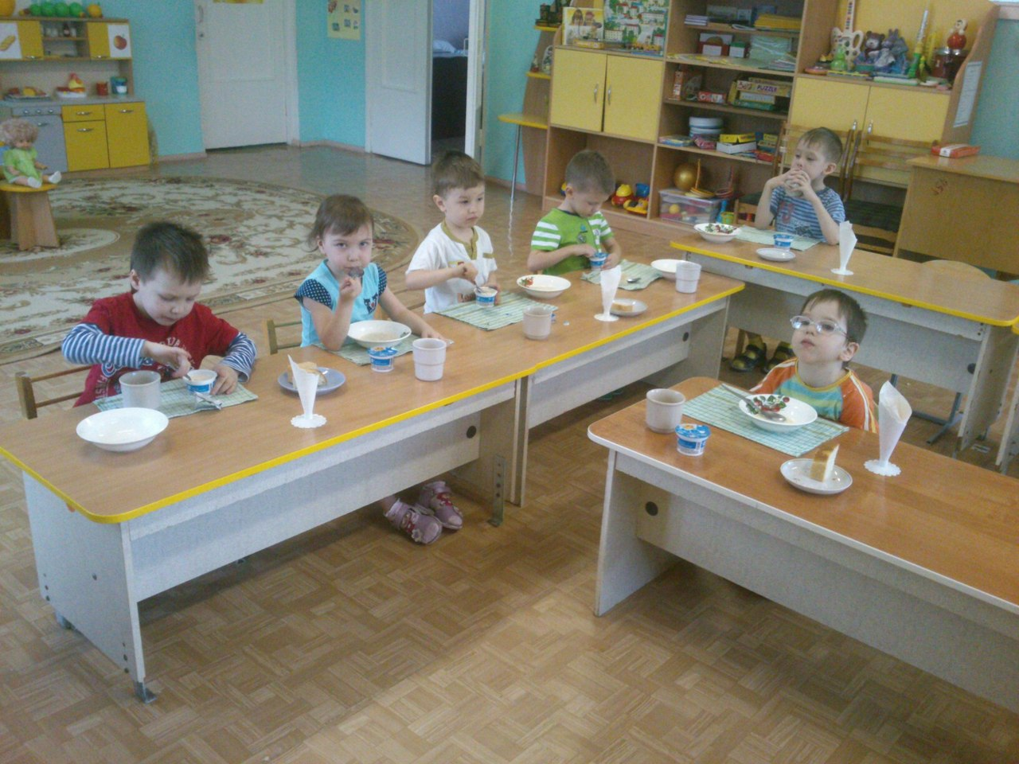

Процесс кормления детей , умеющих самостоятельно есть, нужно организовывать так, чтобы они не ждали пищу. Кормят небольшими группами, усадив за стол по 3-4 ребенка. Как только съедено первое блюдо, следует сразу же, подать второе и т. д. После окончания еды ребенок должен встать из-за стола, не дожидаясь остальных детей. Процесс кормления детей должен способствовать и воспитательным целям. Детям следует прививать различные умения и культурно-гигиенические навыки.
Посуда, которой пользуются дети, должна быть удобной для самостоятельной еды. Поза детей во время еды должна быть удобной, мебель соответствовать росту детей. Обстановка в столовой во время завтрака, обеда, ужина должна быть спокойной, ничто не должно отвлекать детей от еды. Ребенок должен есть сам, без принуждения. Если дети испытывают жажду, им нужно предложить небольшое количество воды.

Питание в период адаптации.
Как правило, в период адаптации у детей снижается аппетит, иногда вплоть до полного отказа от пищи. Может появиться невротическая рвота во время еды.
У многих детей в первые недели пребывания в дошкольном учреждении отмечается снижение веса, иногда довольно значительное, задерживается моторное и нервно-психическое развитие.
Поэтому еще до наступления ребенка мы подробно знакомим родителей с условиями жизни и воспитания, с режимом дня, схемой оздоровления, особенностями питания, даем конкретные рекомендации.

При отказе ребенка от пищи не следует особенно настаивать на том, чтобы он обязательно что-нибудь съел и ни в коем случае нельзя кормить насильно.
Для облегчения прохождения адаптации мы предлагаем в первые дни родителям находиться рядом с ребенком и по возможности принимать участие в процессе кормления.
Ежедневно во время утреннего приема воспитатель обращает внимание на аппетит ребенка, наличие диспепсических расстройств, аллергических реакций, которые могут наблюдаться в связи с переходом на новое питание.
Вечером, отдавая ребенка домой, воспитатель информирует родителей о его поведении в группе, аппетите, о том, какие блюда и продукты он получил в течении дня, в зависимости от этого дает рекомендации о составе его вечернего питания дома.
Поводя беседы с родителями по вопросам детского питания, воспитатель и диетсестра дают советы по организации кормления детей в выходные дни и напоминают о необходимости строго соблюдать режим питания, не закармливая ребенка сладостями. При аллергических заболеваниях питание является основным методом профилактики.

Комплексный оздоровительный план мероприятий по возрастным группам
Дети с 3-х лет получают ежедневно фторированное молоко с целью профилактики кариеса.

Воз-  раст | I квартал | II квартал | III квартал | IV квартал
I младшая группа  I младшая группа | 1. Вновь при-  бывшим детям адаптогены - эле-  утерококк, вита-  минотерапия, на-  туропатия (сезон-  ное питание), ды-  хательная гимна-  стика, траволечение - полоскание  настоем трав,  сонация ротовой  полости, интер-  ферон, оксолиновая мазь.  2. Контроль за  проветриванием в  помещении.  3. Тематическая  проверка по воспитанию культурно - гигиенических навыков. | 1 . Лечебно — про-  филактические мероприятия: ви-  таминотерапия,  глюконат каль-  ция, сироп ши-  повника, лекарст-  венная терапия,  траволечение -  полоскание на-  стоем трав, про-  филактика грип-  па: препараты по-  вышающие им-  мунитет, оксоли-  новая мазь, чес-  нок.  2. Контроль за  проветриванием в  помещении.  3. Закаливание -  йодно-солевая  дорожка, хожде-  ние по ребристой  доске.  4. Спортивное  развлечение. | 1. Лечебно -про-  филактические мероприятия: ви-  таминотерапия,  лекарственная те-  рапия, траволече-  ние - полоскание  настоем трав, се-  зонное питание,  дыхательная гимнастика.  2. Контроль за  проветриванием в  помещении.  3. Спортивное  развлечение. | 1. Вновь при- бывшим детям адаптогены - эле-  утерококк, вита-  минотерапия, на-  туропатия (сезон-  ное питание).  2. Контроль за  проветриванием в  помещении.  3. Оздоровитель-  ное мероприятие  «Солнце, воздух  и вода» (закаливание).  4. Спортивные  развлечения.
II младшая группа | 1. Фитолечение,  натуропатия (се-  зонное питание),  2. Тематическая  проверка по вос-  питанию куль-  турно - гигиени-  ческих навыков.  3. Контроль про-  ведения закали-  вающих процедур  (йодно-солевая  дорожка, хожде-  ние по ребристой  доске босиком).  4. Контроль за  проведением  физкультурно -  оздоровительной  работы.  5. Спортивные  развлечения. | 1. Профилактика  гриппа: витами-  нотерапия, глю-  конат кальция,  лекарственная те-  рапия, траволече-  ние - полоскание  настоем трав.  2. Контроль за  проведением  физкультурно -  оздоровительной  работы.  3. Лекарственная  терапия, натуро-  патия, оксолино-  вая мазь, чеснок.  4. Спортивные  развлечения. | 1. Лечебно - про-  филактические  мероприятия: ви-  таминотерапия,  лекарственная те-  рапия, траволече-  ние - полоскание  настоем трав, се-  зонное питание,  дыхательная гимнастика.  2. Контроль за  проведением режимных моментов.  3. Спортивное  развлечение. | 1. Адаптогены -  элеутерококк, ви-  таминотерапия,  натуропатия (се-  зонное питание).  2. Оздоровитель-  ное мероприятие  «Солнце, воздух  и вода» (закаливание).  3. Спортивные  развлечения.
Средняя группа | 1. Адаптогены -  элеутерококк, ви-  таминотерапия,  натуропатия (се-  зонное питание).  2. Контроль про-  ведения закали-  вающих процедур  (йодно-солевая  дорожка, хожде-  ние по ребристой  доске босиком,  полоскание горла  прохладной во-  дой).  3. Контроль за  проведением  физкультурно —  оздоровительной  работы. | 1. Профилактика  гриппа: витами-  нотерапия, глю-  конат кальция,  лекарственная те-  рапия, траволече-  ние - полоскание  настоем трав.  2. Обследование  детей узкими  специалистами,  логопедом.  3. Контроль за  проветриванием в  помещении.  4. Контроль за  проведением  физкультурно -  оздоровительной  работы.  5. Спортивное  развлечение. | 1. Лечебно - про-  филактические  мероприятия: ви-  таминотерапия,  лекарственная те-  рапия, траволече-  ние - полоскание  настоем трав, се-  зонное питание,  дыхательная гим-  настика.  2. Контроль за  проведением  физкультурно -  оздоровительной  работы.  3. Контроль за  проведением про-  гулок. | 1. Контроль за  проветриванием в  помещении.  2. Оздоровитель-  ное мероприятие  «Солнце, воздух  и вода» (закали-  вание).  3. Спортивные  развлечения.
Старшая группа | 1. Фитолечение,  санэпидрежим,  жесткий режим  проветривания,  влажная уборка,  кварцевание.  2. Контроль про-  ведения закали-  вающих процедур  (йодно-солевая  дорожка, хожде-  ние по ребристой  доске босиком,  полоскание горла  прохладной во-  дой, умывание).  3. Контроль за  проведением  физкультурно -  оздоровительной  работы.  4. Спортивное развлечение | 1. Профилактика  гриппа: витами-  нотерапия, глю-  конат кальция,  лекарственная те-  рапия, траволече-  ние — полоскание  настоем трав.  2. Санэпидрежим,  жесткий режим  проветривания,  влажная уборка,  кварцевание.  3. Контроль за  проведением  физкультурно -  оздоровительной  работы.  4. Спортивное  развлечение. | 1. Адаптогены -  элеутерококк, ви-  таминотерапия,  натуропатия (се-  зонное питание).  2. Санэпидрежим,  жесткий режим  проветривания,  влажная уборка,  кварцевание.  3. Спортивное  развлечение. | 1. Контроль за  проветриванием в  помещении.  2. Оздоровитель-  ное мероприятие  «Солнце, воздух  и вода» (закали-  вание).  3. Спортивные  развлечения.
Подготовительная группа | 1. Фитолечение,  санэпидрежим,  жесткий режим  проветривания,  влажная уборка,  кварцевание.  2. Контроль про-  ведения закали-  вающих процедур  (влажное обтира-  ние, полоскание  горла).  3. Спортивное  развлечение. | 1. Профилактика  гриппа: витами-  нотерапия, глю-  конат кальция,  лекарственная те-  рапия, траволече-  ние - полоскание  настоем трав,  морской солью.  2. Игры, занятия  на свежем возду-  хе.  3. Спортивное  развлечение. | 1. Лечебно - про-  филактические  мероприятия: ви-  таминотерапия,  лекарственная те-  рапия, траволече-  ние - полоскание  настоем трав, се-  зонное питание,  дыхательная гим-  настика.  2. Контроль про-  ведения закали-  вающих процедур  (влажное обтира-  ние, полоскание  горла).  3. Спортивное  развлечение. | 1. Контроль за  проветриванием в  помещении.  2. Оздоровитель-  ное мероприятие  «Солнце, воздух  и вода» (закали-  вание).  3. Спортивные  развлечения.

Проведение физкультминуток
Двигательные действия, совершаемые ребенком, достаточно разнообразны. Способствуют удовлетворению потребности детей в движении. Они одновременно и развивают их.
Для полноценного физического развития и укрепления здоровья детей дошкольного возраста необходим особый двигательные режим, отличающийся разнообразием форм физического воспитания. Одной из таких форм являются физкультурные минутки.
Физкультминутки – кратковременное физические упражнения проводятся в процессе занятий с целью снижения утомления и снятия статического напряжения у детей дошкольного возраста.
Физкультминутка способствует смене позы и характера деятельности двигательной активностью, которая снимает утомление и восстанавливает эмоционально положительное состояние. Нередко ребенок проявляет на занятиях «двигательное беспокойство»: стремиться изменить позу, отвлекается, у него падает внимание. Умственное утомление распознается по снижению внимания. В результате длительного статического напряжения у ребенка сутулится спина, опускаются плечи, замедляется кровообращение, что приводит к нарушению осанки, отрицательно сказывается на работе жизненно важных функции организма, в итоге негативно отражается на здоровье дошкольника.
Цель проведения физкультурной минутки – повысить или удержать умственную работоспособность детей на занятиях по счету, развитию речи, рисованию; обеспечить кратковременный активный отдых, когда значительную нагрузку испытывают органы зрения и слуха, мышцы спины, мышцы кисти работающей руки.
Исходя из этого, для физкультминуток составляют комплекс, включающий в себя 3-4 простых упражнений для больших групп мышц ног, рук, плечевого пояса, туловища, активизирующие дыхание и кровообращение. Выполняется по 1,5-2 минуты.
Дошкольники, выполняя упражнения, не умеют правильно сочетать движения с ритмом дыхания, часто задерживают дыхание. Стихотворные физкультминутки помогают решить эти проблемы. Чтобы научить детей правильно дышать при выполнении упражнений, предложите им при опускании рук вниз, при приседаниях, наклонах, произносить звуки или слова.

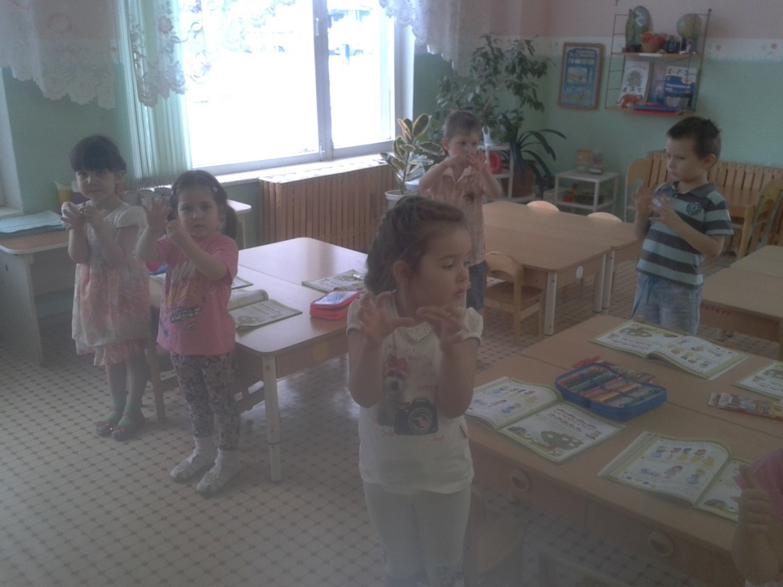
На эффективность проведения физкультминуток влияет качественная, глубоко продуманная предварительная работа педагога по подготовке всех необходимых пособий и инвентаря. Возможно использование музыкального сопровождения, которое поможет провести комплекс живо, эмоционально, интересно.

Заключение
Мы считаем, что созданная в МБДОУ «Детский сад комбинированного вида с группами для детей с нарушениями речи №57» , система работы по основной оздоровительной программе «Крепыш» позволит нам качественно достичь поставленную цель в сохранении и укреплении физического и психического здоровья детей. В формировании у родителей, педагогов, детей ответственности в деле сохранения своего здоровья, в улучшении медико-социальных условий пребывания ребенка в детском саду.
Ориентация на успех, высокая эмоциональная насыщенность занятий, постоянная опора на интерес, воспитание чувства ответственности за порученное дело - все это даст положительный эффект в нашей работе: у большинства детей уже наметилась тенденция сознательного отношения к своему здоровью и использованию доступных средств для его укрепления, стремления к расширению двигательного опыта.
В результате внедрения и реализации основной оздоровительной программы «Крепыш», дети ДОУ должны показать высокий уровень развития физических качеств, отдельных качественных сторон двигательных возможностей человека: быстроты, силы, гибкости, равновесия, выносливости и ловкости и достаточный уровень развития основных движений.

Ожидаемые конечные результаты:
1. Охрана и укрепление здоровья детей, совершенствование их физического развития, повышение сопротивляемости защитных свойств организма, улучшение физической и умственной работоспособности.
2. Воспитание в детях, родителях потребность в здоровом образе жизни, как показателе общечеловеческой культуры. Приобщение детей и взрослых к традициям большого спорта (баскетбол, футбол, волейбол, ритмика).
3. Развитие основных физических качеств (силу, быстроту, ловкость, выносливость и др.) и умение рационально использовать их в различных условиях.
4. Создание оптимального режима дня, обеспечивающего гигиену нервной системы ребенка, комфортное самочувствие, нервно психическое и физическое развитие.

